# Вступ

Хімічна промисловість як галузь виробництва існує з ХІІІ століття. На початку свого розвитку в якості сировини використовувались тваринна, рослинна сировина та корисні копалини, потім продукти коксохімічного та лісохімічного виробництва. На відповідному етапі розвитку техніки ця сировина як у кількісному так і в якісному відношенні цілком задовольняла промисловість. Але у теперішній час попит на важливіші органічні продукти може бути задоволений тільки завдяки доступній та дешевій сировині. Такою сировиною є нафта, природні та супутні гази а також гази нафтопереробки. На сучасному етапі нафтохімічна та хімічна промисловість відіграють важливу роль у розвитку кожної країни.

Промисловість органічного синтезу є однією з важливих галузей як хімічного так і нафтохімічного виробництва. До основного органічного синтезу відносяться виробництва сировини для отримання штучних волокон, пластичних мас, синтетичного каучуку, різних розчинників та інше [1].

Циклогексан в хімічній промисловості отримують гідруванням бензолу.

Процес гідрування (або гідрогенізації) полягає в перетворенні органічної сполуки під дією молекулярного водню. Процеси гідрування мають дуже важливе значення в промисловості. Реакціями гідрування синтезують циклогексан і його похідні, багато амінів (анілін, гексамитилендіамін), спирти (*н-*пропанол, *н-*бутанолі вищі). Процеси гідрування застосовують також при гідрогенізації жирів і отриманні штучного рідкого палива (гідрокрекінг, риформінг, гідрогенізація вугілля і т. д.). Дуже часто реакції гідрування є етапами багатостадійних синтезів цінних органічних сполук – мономерів, поверхнево активних речовин, розчинників і т.д.

Масштаби виробництва деяких продуктів гідрування можна оцінити за наступними даними їх виробництва в США (у млн. т): стирол – 3,5 – 4,0; формальдегід – 3,0; бутадієн-1,3 – 1,2; циклогексан – 1,0; анілін – 0,4; гексаметилендіамін – 0,35; ізопрен – 0,3. [2]

На Україні циклогексан отримують на трьох підприємствах, а саме на ПрАТ «Сєвєродонецьке об’єднання АЗОТ», ВАТ «Черкаське об’єднання АЗОТ», та на ВАТ «Ровно АЗОТ».

По суті, увесь циклогексан використовується для виробництва трьох напівпродуктів. Приблизно 85% витрачається на здобування капролактаму та адипінової кислоти. Всі вони являються початковими речовинами для отримання синтетичних волокон та смол нейлон – 6. Ринок нейлонових волокон включає добре знайомі усім речі – панчішні вироби, оббивні матеріали, килими та корди шин. Нейлонові смоли – це технічні пластмаси котрі широко використовуються для виробництва шестірень, перстин та інших подібних деталей, де важливі економічні показники, міцність та наявність поверхні з мінімальною силою тертя.

Циклогексан є початковою сполукою для виробництва циклогексанолу та циклогексанону - напівпродуктів хімічної промисловості. Інші галузі застосування циклогексану – промислові процеси які потребують участі розчинника, такі як розчинення жирів, масел, резин. Крім того він використовується для видалення фарби [3].

# 1 Стислий аналітичний огляд з обґрунтуванням методу виробництва

## 1.1 Сучасний стан проблеми та методи виробництва циклогексану

Бензол служить початковою речовиною для синтезу дуже багатьох органічних сполук, використовуваних у виробництві пластмас, синтетичного каучуку, волокон, синтетичних миючих засобів, лакофарбних матеріалів, фарбників і інших продуктів. Також використовується він як розчинник і добавка до моторного палива. Схема промислового використання бензолу в Україні представлена на рисунку 1.1 [5].

Циклогексан міститься в більшості нафт в кількості від 0,3 до 1%, проте перешкодою для використання «нафтового» циклогексану в промисловості органічного синтезу є складність його виділення.

У 1946 р. фірма "Phillips Petrol" перша почала виробляти промисловий циклогексан 85%-вої чистоти екстракцією з бензинової фракції на заводі в Борджер, штат Техас. У 1956 р. ця ж фірма одержала циклогексан 98% - вої чистоти застосувавши екстрактну дистиляцію. Такі ж установки були запущені в 1959р. фірмами "Humble Oil" і "Shell Oil" США [6].

**Виділення циклогексану з нафтових фракцій**

Виділення навіть частини циклогексану, що міститься в нафтовій фракції, могло б повністю забезпечити потреби промисловості. Сумарний вміст циклогексану в нафтах колишнього СРСР не перевищує 5-6*%*. Як джерело циклогексану промисловий інтерес представляє лише Каратайська нафта. Необхідно, проте, відзначити високий вміст нафтенів в бензинових фракціях деяких газоконденсатних родовищ. Проте перешкодою для використання нафтового циклогексану в промисловості органічного синтезу є відсутність ефективного методу його виділення з нафти. При достатньо великому вмісті вуглеводнів виявляється доцільним витягувати їх з нафти шляхом ректифікації і екстрактної перегонки [7].

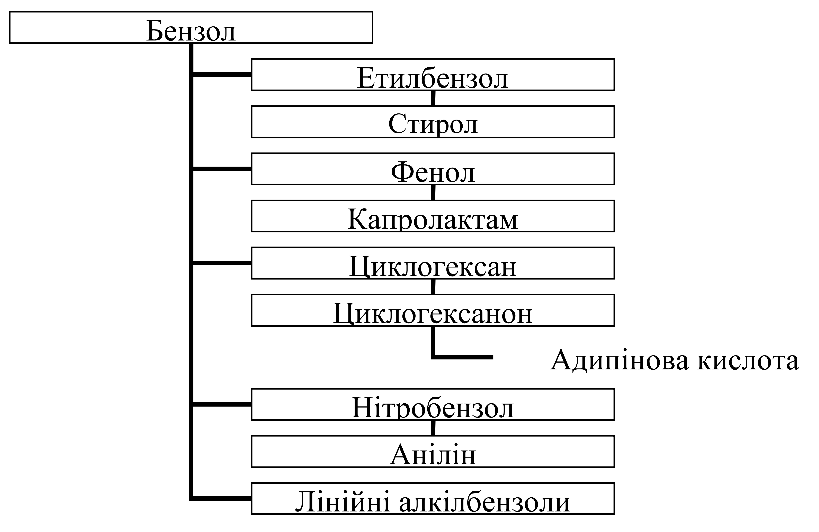

Рисунок 1.1 – Cхема промислового використання бензолу в Україні

**Екстрактна дистиляція з фенолом**

Для цього спочатку виділяють вузьку фракцію, де вміст циклогексану складає вже 20 - 40%. Застосування екстрактної дистиляції засноване на тому, що циклогексан краще розчиняється у фенолі, ніж парафінові карбогідрогени, відносна летючість яких у присутності фенолу підвищується, і стає можливим їх відділення шляхом ректифікації. У колоні екстрактної дистиляції відганяють більш легкі парафіни, а з кубової рідини в наступній колоні відгонять циклогексан, фенол після ректифікації повертають в колону дистиляції. Після описаного очищення виходить концентрат, що містить 99 - 99,5% циклогексану [8]. Даний метод дуже громіздкий і складний в апаратурному оформленні його застосовують в деяких країнах, наприклад в США, де зустрічаються нафти, більш багаті нафтеновими вуглеводнями, в тому числі циклогексаном. У таких країнах витягання циклогексану з бензинових фракцій нафти здійснене в промисловому масштабі [9].

У бензинових фракціях нафт також міститься достатня кількість метилциклопентану.

**Отримання циклогексану з метилциклопентану**

Ізомеризацію метилциклопентану в циклогексан проводять у присутності хлориду водню:

─СH3 → (1)

Процес йде в рідкій фазі при 80*°С*. Ізомеризації піддається вузька фракція (межі википання 66-85*°С*), у якій, крім циклопентану і циклогексану, містяться також н-гексан, невелика кількість бензолу і інших карбогідрогенів. Виділена циклогексанова фракція (сирий циклогексан) містить близько 12*%* домішок бензолу і диметилпентану. Для отримання 99*%*-вого циклогексану потрібне додаткове очищення - екстрактна перегонка і ректифікація що помітно ускладнює процес з економічної точки зору [9].

На практиці циклогексан переважно отримують каталітичним гідруванням бензолу. Це пояснюється труднощами, пов'язаними з виділенням чистого циклогексану з нафтової сировини.

**Гідрування бензолу**

Гідрування бензолу протікає з виділенням тепла. Зміни вільної енергії системи при реакції

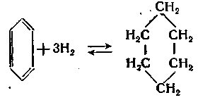

(2)

можна приблизно визначити з рівняння:

ΔG= -52 610 + 94,6T (3)

Гідрування бензолу проводять як при атмосферному, так і при середньому і високому тиску. Найбільш вигідним в технікоекономічному відношенні є, проведенням процесу при високому тиску: при 20 – 30 *МПа* і 260 – 360 *ºС*. При нижчих температурах рівновага оборотної реакції зміщується вліво, але значно зменшується швидкість реакції, і тому знижується продуктивність каталізатора. Підвищення температури понад 360 *ºС* приводить, разом з прискоренням основної реакції, і до прискорення побічної – ізомеризації циклогексана в метилциклопентан:

(4)

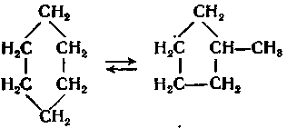

## 1.2 Каталізатори гідрування бензолу

Ще на початку XX століття Сабатьє і Сандеран довели, що бензол легко гідрується у циклогексан у присутності мілко роздрібненого нікелю. Пізніше було показано, що для цієї ж мети можна з успіхом застосовувати скелетний нікель на носіях і змішані нікелеві контакти. Добрі результати дає застосування мілко роздрібненої платини. Можна використовувати також паладій, молібден, вольфрам, реній і їх з'єднання. Особливу групу складають так звані сульфідні каталізатори, що є змішаними сульфідами нікелю, молібдену, вольфраму і інших металів. На відміну від металевих і окисних каталізаторів, вони нечутливі до домішок сірчаних з'єднань в початковому бензолі, тому останній не вимагає спеціального очищення [10].

**Гідрування бензолу на нікелевих каталізаторах**

Гідрування бензолу на нікелевих каталізаторахпроводять при низькому і середньому тиску (до 3 *МПа*). Так, при температурі 150-200 *°С* досягається майже повне перетворення бензолу в циклогексан, причому в таких умовах побічні продукти не утворюються. Проте зважаючи на високу чутливість нікелевих каталізаторів до домішок сірки (особливо тіофенової), вміст останньої в початковому бензолі не повинен перевищувати десятитисячних доль відсотка; крім того, передбачається спеціальне форконтактне очищення бензолу. Найчастіше застосовуються нікелеві каталізатори на носіях: окисли алюмінію, окисли хрому та ін. [10].

**Гідрування бензолу на нікель-хромовому каталізаторі**

Використовуваний для гідрування бензолу нікель - хромовий каталізатор складається з металевого нікелю або нікелевої черні (не менше 48*%*), нанесеного на оксид хрому (27*%*). Каталізатор є чорними блискучими пігулками (4х4 *мм*) з насипною щільністю 1,1-1,3 *г/мл*. Нікель - хромовий каталізатор пірофорен; при контакті з горючими газами у присутності повітря може викликати займання; тому його випускають в пасивуючому вигляді, тобто з частково окисленою поверхнею нікелю[10].

Вивчалася залежність ступеня конверсії бензолу від температури в інтервалі 150 – 350 *°С* при тиску 2 *МПа*. При 200 *°С* повне перетворення досягається при об'ємній швидкості 3,5 *год-1*; з підвищенням температури ступінь гідрування бензолу знижується, і при 350 *°С* в інтервалі від 1 до 20 *год-1* не перевищує 82*%*.

Нікель – хромовий каталізатор, як і інші нікелеві контакти, легко отруюється сірчистими з'єднаннями. Отруєння пов'язане з міцною необоротною адсорбцією останніх, тобто з блокуванням активної поверхні, а при підвищених температурах і з утворенням хімічних сполук.

**Гідрування на платинових каталізаторах**

На платинових каталізаторахгідрування бензолу протікає за тих же умов, що і на нікелевих (температура 150 - 250 *°С*, тиск до 3 *МПа*, молярне співвідношення газ : бензол = 8:1), причому досягається практично повна конверсія при селективності, близькій до 100*%*.

До переваг платинових каталізаторів слід віднести їх дещо меншу, ніж у нікелевих, чутливість до сірчистих з'єднань і можливість регенерації каталізатора. До недоліків - чутливість до присутності вологи в сировині, що викликає необхідність ретельно осушувати бензол.

Платиновий каталізатор, що містить 0,3*%* Pt на оксиді алюмінію, готують просоченням гранул носія (3х3 *мм*) водним розчином платино-хлористоводної кислоти з подальшою сушкою і прожаренням; поверхня носія 120 *м****2****/г*, платини 0,25 *м****2****/г*. Насипна щільність каталізатора близько 1 г/мл. Каталізатор не повинен містити хлору і фтору, які сприяють реакції ізомеризації.

Отруєння платинових каталізаторів сполуками сірки, на відміну від нікелевих контактів, зворотне. Сполуки сірки гідруються до сірководня, котрий взаємодіє з платиною за реакцією:

Pt+H2S  PtS + H2 (5)

При умові осушки бензолу і вмісті у ньому сірки не більш 0,0002% термін дії платинового каталізатору складає близько 3 років.

**Гідрування бензолу на сульфідних каталізаторах**

Сульфідні каталізатори (сульфіди нікелю, вольфраму, молібдену) не отруюються сірчаними з'єднаннями, але володіють значно меншою активністю в порівнянні з нікелевими і платиновими, вимагають значно жорсткіших умов гідрування : тиск близько 30 *МПа* і температура 250- 380 *°C* при низьких об'ємних швидкостях по бензолу (0,2 — 0,4 *год****-1***). За таких умов зростає частка побічних реакцій, наприклад, ізомеризація циклогексану в метилциклопентан (який, як було сказано вище, може ізомерізуватися в циклогексан):

С6Н12  С5Н9 – СН3 (6)

Для відшкодування втрат сірки каталізатором в процесі роботи і підтримки його активності в бензол спеціально вводять сірку (додаючи до нього сірковуглець або насичуючи сірководнем). Одержаний циклогексан вимагає при цьому спеціального очищення від розчинених в ньому сірчаних з'єднань і метилциклопентану.

Вартість одиниці об'єму каталізатора унаслідок великої насипної щільності приблизно в 5 разів вище за вартість нікель хромового контакту, а з урахуванням низької продуктивності ця вартість зростає ще удвічі. Ці недоліки обмежують застосування сульфідних каталізаторів, єдиною перевагою яких є можливість використовувати низькосортний коксохімічний бензол без очищення його від сірчистих з'єднань[10].

**Гідрування бензолу на вольфрам-нікель-сульфідному каталізаторі**

Недоліком цього процесу є необхідність введення сірки в бензол, а також високий тиск в системі (3 *МПа*), що вимагає застосування стійких до сульфідної корозії сталей. Гідрування проводятся в реакторах поличного типу при об'ємній швидкості подачі бензолу 0,2-0,4 *год-1*. Тепло реакції відводиться циркуляційним газом.

«Осірчений» бензол, змішаний з циклогексаном (1:1) подають в колону гідрування, у середині якої розміщені теплообмінник і каталізаторна коробка. У теплообміннику, куди подають також циркуляційний водень, сировина випаровується, нагрівається до 250-280 *°С* і по центральній трубі потрапляє у верхню частину каталізаторної зони. Каталізатор розташовується на п'яти полицях, причому на кожній наступній полиці по ходу парогазової суміші об'єм його збільшується, що забезпечує рівномірний температурний режим в колоні. Крім того, на кожну полицю підводиться холодний водень.

Парогазова суміш виходить з каталізаторної зони з температурою 350 *°С* і охолоджується в теплообмінній частині, покидаючи колону з температурою 120*°С*. Далі реакційна суміш поступає у водяний конденсатор і сепаратор, де вуглеводні, що сконденсувалися, відділяються від газу. Газ повертається в цикл, рідина ж дроселює до 1*МПа*, відділяється в сепараторі низького тиску від газів і поступає на очищення.

Циклогексан-сирець містить близько 3*%* бензолу, що не прореагував, до 2*%* метилциклопентану, 0,5-0,7*%* важкокиплячих з'єднань, а також розчинений сірководень. Відділення легко летючих домішок ректифікацією недостатньо для отримання циклогексану, придатного для окислення. Важкокиплячи домішки (сірчисті з'єднання), що залишаються, гальмують процес окислення і знижують вихід корисних продуктів. Тому циклогексан-сирець піддають двоступінчатому очищенню ректифікації і від легколетучи, і від важкокип'ящих домішок [10].

## 1.3 Схеми отримання циклогексану в промислових умовах

Схеми, запропоновані фірмами «Scientific Design» і «Universal Oil Products» (UOP), відрізняється одна від одної методами відведення тепла реакції і використовуваними каталізаторами. У першій (рисунок 1.2) для відведення тепла застосовують [11] зовнішнє охолоджування трубок, заповнених

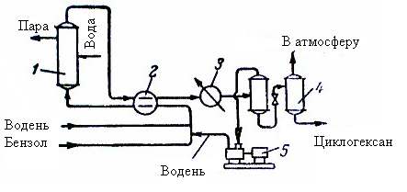

Рисунок 1.2 – Cхема гідрування бензолу фірми «Scientific Design»:

1 – реактор; 2 – теплообмінник; 3 – холодильник; 4 – сепаратор; 5 – компресор

нікелевим каталізатором на Аl2O3, водою з отриманням пари. У схемі фірми UOP (рисунок 1.3) тепло реакції витрачається на випаровування суміші бензолу (17,5 *об. %*) і циклогексану. Процес проводиться в адіабатичному реакторі на платиновому каталізаторі при 250 – 280 *ºС* і 3,5 *МПа*, об'ємній швидкості водню 5800 год-1, рідкого бензолу - 2 *год-1*. Рециркуляція циклогексану дозволяє спростити конструкцію реактора, позбавитися від холодильників і теплообмінників поза реактором і від апаратури для попереднього випаровування сировини. Не дивлячись на те, що платина стоїть дорожче за нікель, її застосування, по фірмових даних, вигідно, оскільки вона стійкіша і може бути багато разів повернена в процес.

Описаний спосіб гідрування чистого бензолу в паровій фазі на нікелевому каталізаторі при температурі 150 – 200 *ºС*, атмосферному тиску, λ=9-9,5, об'ємній швидкості водню 1000 *год-1*, бензолу – 0,4 *год-1*. Проте цей спосіб не здійснений на практиці [11].

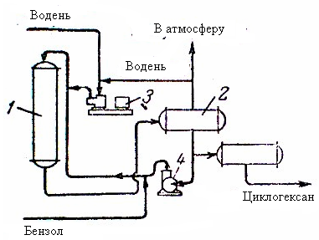

Рисунок 1.3 – Схема гідрування бензолу фірми UOP:

1 – реактор; 2 – сепаратор; 3 – компресор; 4 – циркуляційний насос

На рисунку 1.4 представлена схема фірми «Krell and Associates» гідрування бензолу на нікелевому каталізаторі для отримання циклогексану високої чистоти. Вказана схема може бути застосована також для гідрування толуолу і інших ароматичних з'єднань.

На першій стадії процесу при температурі 95 *ºС* і тиску 3,8 *МПа* видаляють сірчисті домішки з пари бензолу, застосовуючи як форконтакта відпрацьований каталізатор з реакторів гідрування. У реакторі бензол знаходиться як в рідкій так і в паровій фазі. Гідрування здійснюється при температурі 280 ºС, тиску 3,5 *МПа* і об'ємній швидкості бензолу 1 – 3 *год-1*. Тепло, що виділяється при реакції, відводиться шляхом нагріву компонентів реакції і випаровуванні циркулюючого циклогексану. Продукт, що виходить з реактора, містить водень і сліди бензолу. Його охолоджують, відокремлюють від нього несконденсувавшийся циклогексан, а надлишок водню повертають в реактор. Чистота циклогексану залежить від чистоти бензолу-сирцю: всі ненасичені вуглеводні, знаходяться в бензолі, залишаються в продукті.

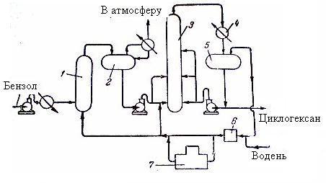

Рисунок 1.4 – Схема гідрування бензолу фірми «Krell and Associates»:

1 – колона сіркоочистки; 2 – сепаратор; 3 – реактор; 4 – холодильник; 5 – сепаратор; 6 – циркуляційний компресор; 7 – пускова піч

Каталізатор перед вживанням відновлюють воднем при температурі 375 – 400 *ºС*; для нагріву водню використовується спеціальна пекти [11].

На рисунку 1.5 приведена схема, запропонована Французьким інститутом нафти. Тут рекомендується проводити гідрування в рідкій фазі. Застосовуючи бензол високої чистоти (т. пл. 5,4 *ºС*), отримують продукт з т. пл. 6 *ºС*, що містить 99,8*%* циклогексану і менше 0,1*%* бензолу. Свіжий і циркулюючий водень подають в реактор разом з бензолом, перемішування здійснюється циркуляцією рідини через генератор пари. Частина циркулюючого газу віддаляється з системи для уникнення накопичення вуглеводнів, що утворюються. Рідина з реактора через сепаратора потрапляє в стабілізатор, в якому відділяються розчинені в ній гази. Автори методу вважають, що гідрування в рідкій фазі раціональніше і вимагає менше капіталовкладень і експлуатаційних витрат. Для гідрування використовується, мабуть нікель Ренея.

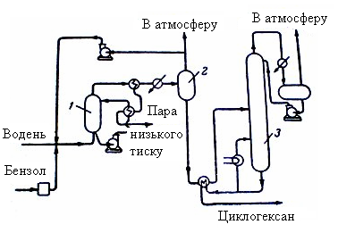

Рисунок 1.5 – Схема гідрування бензолу у рідкій фазі, розроблена у Французькому інституті нафти:

1 – реактор; 2 – сепаратор; 3 – стабілізатор

Принципова схема промислової установки по розробленому методу гідрування приведена на рисунку 1.6.

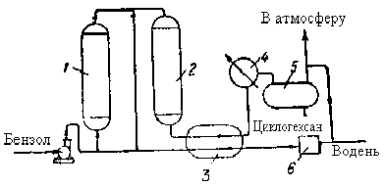

1 – форконтакта колона; 2 – реактор; 3 – теплообмінник; 4 – холодильник; 5 – сепаратор; 6 – компресор.

Рисунок 1.6–Схема гідрування бензолу по вітчизняному проекту

Основна відмінність його від зарубіжних схем полягає в методі знімання тепла реакції (циркуляція надлишку водню через адіабатичний реактор колонного типу) і вживаному каталізаторі. Форконтактне очищення бензолу дозволяє отримати продукт високої чистоти [11].

Але найбільш оптимальним методом одержання циклогексану є гідрування бензолу в паровій фазі при тиску від 1,3 до 2,0 *МПа*, при температурі від 150 до 230 *оС*на нікелевому каталізаторі в двох реакторах: трубчастому зі зніманням тепла реакції киплячим конденсатом і реакторі гідрування колонного типу. За даних умов рівновага реакції зрушена практично повністю у бік утворення циклогексану.

Гідрування бензолу проводиться воднем який міститься в циркуляційному газі. Об'ємна швидкість за бензолом при роботі на нікелевому каталізаторі, при якій може бути досягнута найбільша конверсія бензолу, складає не більше 1,2 *л* бензолу на літр каталізатора в годину.

Прийнята об'ємна швидкість 0,8 *л* бензолу на літр каталізатора в годину, з урахуванням зниження активності каталізатора у часі. При збільшенні об'ємної швидкості вище 1,2 *л* може збільшиться вміст бензолу у циклогексані. При температурі більше 230 *оС*можуть протікати побічні реакції з ізомеризацією циклогексану в метилциклопентан [12].

Співвідношення газ : бензол (молярне), що забезпечує проведення процесу і підтримку бензолу в паровій фазі, прийнято рівним 8 : 1. Для створення такого співвідношення передбачена циркуляція газу компресором.

У системі підтримується об'ємна частка водню не меншого 30*%* з повернення частини циркуляційного газу з циклу і підживленням свіжій азотоводневою сумішшю з об'ємною часткою водню від 87*%* до 94*%*.

Кількість вітдувочного газу, а отже, витрата свіжої азотоводневої суміші залежить від концентрації водню в свіжій азотоводневій суміші і концентрації водню в циркуляційному газі.

## 1.4 Апаратурне оформлення процесу

Процес гідрування бензолу проводиться в двох реакторах. У перший реактор (трубчастий) завантажується близько 40*%* від загального об'єму каталізатора. Цю кількість забезпечує перетворення бензолу не менш 90%. Тут же відбувається і найбільше тепловиділення. Теплота реакції гідрування в трубчастому реакторі знімається киплячим в міжтрубному просторі конденсатом.

Реактор першого ступеня представлений на рисунку 1.7. Він уявляє собою зварний циліндровий вертикальний аппарат зі знімними верхньою та нижньою еліптичними кришками. Трубний пучок з 1015 шт., розташований між верхньою і нижньою трубними дошками обичайки. У трубний пучок вставлено по 10 труб, для термопар, що вимірюють температуру по всій висоті трубного пучка. П'ять напівперегородок трубного пучка сприяють турбулізації потоку водяного конденсату і повнішому зняттю тепла реакції гідрування. Трубний пучок заповнений нікелевим каталізатором. Для уникнення висипання каталізатора з труб до нижньої трубної решітки кріпляться секторні сітки що демонтуються при вивантаженні каталізатора. Для уникнення віднесення верхнього шару каталізатора, верхня частина трубного пучка заповнена напівфарфоровими кільцями Рашига 10х10*мм*. Вихід і вихід реакційної суміші через штуцер у верхній і нижній кришках. Вхід конденсату для зняття тепла реакції через нижній штуцер обичайки, вихід парової суміші через верхній штуцер обичайки. Зовні апарат покритий шаром теплоізоляції і оркожешен [12].

Рисунок 1.7 –

Трубчастий реактор



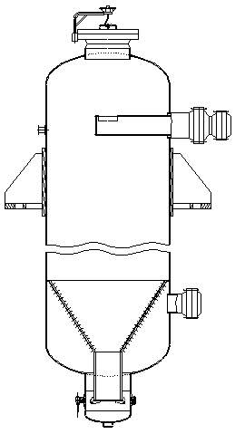У другий реактор (колонного типу) завантажується решта кількості каталізатора – близько 60 % загального об'єму. Ректор другого ступеня представлений на рисунку 1.8. Він являє собою вертикальний суцільнозварений циліндровий апарат, виготовлений з низьколегованої сталі з еліптич ними днищами. Верхнє і нижнє днища забезпечені люками з кришками для завантаження і вивантаження каталізатора. У нижній частині апарату є перфорований конус, покритий сіткою з осередками 5х5 *мм*, що має внизу люк, котрий оберігає каталізатор від віднесення і випадання в період завантаження. Подача реакційної суміші проводиться через верхній бічний штуцер апарату, вихід здійснюється через нижній бічний штуцер. Зовні апарат покритий шаром теплоізоляції і кожухом.

Теплота реакції в реакторі знімається робочою сумішшю за рахунок збільшення теплоутримання цієї суміші, тобто підвищення її температури. Оскільки в бензолі (особливо в бензолі марки «для синтезу») можуть міститися домішки: н-гептану, метилциклогексану та інші, до складу установки входить стадія очищення циклогексану від висококиплячих домішок методом ректифікації. Нікелевий каталізатор дуже чутливий до сіркоутримуючих з'єднань, які є контактними каталітичними отрутами.

Рисунок 1.8 –

Реактор насадковий

Для забезпечення тривалої роботи нікелевого каталізатора передбачено очищення результатної парогазової суміші від сіркоутримуючих з'єднань на мідьутримуючому каталізаторі в реакторі форконтактного очищення [12].

Форконтактне очищення.

Застосування нікелелевого каталізатора для очищення сировини від сірки ускладнює процес. У частості, для уникнення глибокого гідрування і пов'язаного з ним тепловиділення, очищення необхідно вести при порівняно низьких температурах (до 150 *ºС*) і зниженому тиску з подачею невеликої кількості водню. Це призводить до необхідності встановити додаткове устаткування. Тому доцільніше використовувати такі каталізатори, які, володіючи високою сіркоємністю, адсорбували б сірку в умовах основного процесу, що дозволило б об'єднати очищення і гідрування бензолу в єдиному технологічному циклі. При цьому в процесі очищення не повинен йти процес гідрування. Такою вимогою до певної міри задовольняють каталізатори на основі міді [10].

## 1.5 Термодинаміка процесу, кінетика та механізм процесу

Реакція гідрування бензолу є екзотермічною, тепловий ефект складає 210 *кДж./моль* бензолу (50 *ккал/моль*) або 2682 *кДж/кг* (640 *ккал/кг*) бензолу. Це сильно відображається на технологічному оформленні виробництв. Також дуже важливою особливістю реакцій гідрування є її оборотність. Очевидно, що в наслідок екзотермічності гідрування рівновага зміщуватиметься в сторону утворення бензолу при знижених температурах. При цьому наближенні значення енергії Гіббсу до нуля або ж негативні значення вказують на можливість практичного здійснення реакції і на зсув рівноваги в сторону продуктів реакції.

Для отримання достатньо високого фактичного ступеня конверсії реагентів при оборотних процесах гідрування необхідно вибрати умови, при яких досягається можливо вигідніше положення рівноваги, котре залежать від термодинамічних чинників.

Процеси гідрування з термодинамічних міркувань слід проводити при можливо нижчій температурі, що дозволяє, досягти прийнятної швидкості реакції. У промисловій практиці температура коливається від 100 *оС* до 450 *ºС* (залежно від активності каталізаторів і реакційної здатності початкової речовини). В області відносно низьких температур рівновага практично повністю зміщена у бік гідрування, тому реакцію можна провести майже при атмосферному тиску. Оскільки при гідруванні (зважаючи на поглинання водню) завжди відбувається зменшення об'єму, то для збільшення рівноважного ступеня конверсії дуже часто (особливо при порівняно високих температурах) використовують підвищений тиск. У таких умовах, далеких від ідеальних, константа рівноваги залежить від молярних доль N реагентів і їх коефіцієнтів летючості. Молярна частка продуктів зростає з підвищенням тиску. У промисловій практиці застосовують тиск від 1,5 - 5 *МПа* до 30 – 40 *МПа* [10].

Інший метод підвищення рівноважного ступеня конверсії полягає в застосуванні надлишку водню по порівнянню зі стехіометричним, що широко використовується для гідрування в газовій фазі. Наприклад, гідрування бензолу при ≈ 0,1 *МПа*, 200 *ºС* і молярному відношенні С6Н6 : Н2 = 1:3 дає рівноважну ступінь конверсії 95,7*%*, яка при 10-кратному надлишку водню складає до 99,5*%*.

Застосування каталізаторів дозволяє досягти високої швидкості процесів при порівняно низькій температурі, коли ще не отримують значного розвитку побічні реакції.

Швидкість реакцій гідрування в загальному випадку може залежати від дифузійних і кінетичних чинників. Перші з них грають тим меншу роль, чим інтенсивніше перемішування і турбулентність потоків і чим нижче температура. В більшості випадків кінетика гідрування описується загальним рівнянням Ленгмюра – Хиншельвуда.

Температура не значно впливає на швидкість гідрування. Зазвичай при підвищенній температури на 30 – 50 *ºС* швидкість приблизно подвоюється, що відповідає енергії активації 21 – 42 *кДж/моль*.

Селективність цих реакцій важлива в двох відносинах – для запобігання глибшим перетворенням, ведучих до зниження виходу цільового продукту, і для направленої взаємодії по визначеній функціональній групі початкової речовини. Отже селективність залежить від розвитку послідовних і паралельних реакцій.

Багато процесів гідрування протікають через ряд проміжних стадій. При подальшому розвитку цих процесів може відбутися гідрогеноліз органічної сполуки з утворенням небажаних продуктів деструкції:

С6Н6+ 3Н2С6Н12 + Н2С6Н14 (7)

У такому разі потрібно зупинити реакцію на певній стадії, тобто провести часткове гідрування початкової речовини, обмеживши протікання подальших перетворень.

На одному і тому ж каталізаторі селективність процесу залежить від ряду чинників, зокрема про відносну реакційну здатність органічних речовин або функціональних груп і від їх здатності адсорбуватися поверхнею каталізатора. Незалежно від вибору каталізатора і інших умов на селективність гідрування сильно впливає температура. Зазвичай чим нижче температура, тим селективніше можна провести процес по більш реакційно-здатних групах або зупинити його на визначеній проміжній стадії. Навпаки, підвищення температури сприяє глибоким перетворенням. Нарешті, за інших рівних умов селективність залежить від часу контакту, що визначає фактичний ступінь конверсії початкової речовини. Чим вона ближче до рівноважної тим, значніше розвиток послідовних реакцій глибшого гідрування. Тому для кожного процесу є оптимальні ступінь конверсії і час контакту. Звичайне гідрування проводять до високого ступеня конверсії (більше 90*%*), а час контакту в різних випадках змінюється від долий хвилини до декількох годин [10].

Умови гідрування ароматичних вуглеводнів у багато чому визначаються побічними реакціями гідрогенолізу з розщеплюванням бічних ланцюгів і циклів

  3СН4 + 3С (8)

Реакція гідрування бензолу зворотна і супроводжується виділенням значної кількості тепла (207 *кДж/моль*). З пониженням температури і підвищенням тиску реакція зрушується убік утворення циклогексана.

Константа рівноваги реакції (8) К в області 500-550 *К* обчислюється за рівнянням:

lgK=9590/T – 9,9194lgT+0,002285T+8,565 (9)

Знаючи величину К, можна визначити ступінь конверсії бензолу в циклогексан α

К=, (10)

де рС6Н12, рС6Н6 і рН2 – парціальний тиск циклогексану, бензолу і водню в рівноважній суміші; λ – молярне відношення водню до бензолу; Р - загальний тиск.

Обчислені значення рівноважних ступенів конверсії бензолу в циклогексан при різних параметрах тиску, температури і молярному відношенні водню до бензолу представлені на рисунку 1.9 [10].

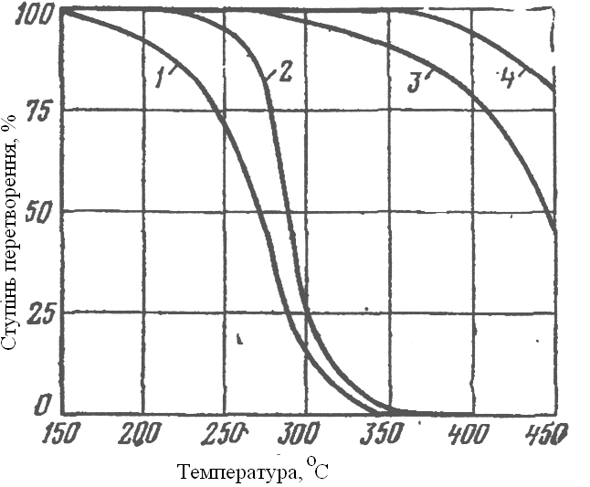

Рисунок 1.9 – Рівноважний ступінь перетворення бензолу в циклогексан при різних тиску, температурі і відношенні Н2:С6Н6:

1 - Н2:С6Н6 =3, Р=0,1 *МПа*; 2 - Н2:С6Н6>3, Р=0,1 *МПа*; 3 - Н2:С6Н6=3,

Р=5*МПа*; 4 - Н2:С6Н6>3, =5*МПа*.

З рисунка видно, що при атмосферному тиску температурі нижче 200 *ºС* процес йде майже без остачі зліва направо до циклогексана, а при температурі вище 350 *ºС* рівновага повністю зрушується вліво. Тому, при використанні малоактивних каталізаторів (наприклад, сульфідних), коли температуру реакції необхідно підвищувати до 350 – 370 *ºС*, повного перетворення бензолу вдається досягти тільки при тиску біля 30 *МПа*. Зведення про механізм і кінетики процесу гідрування бензолу в літературі вельми суперечні.

Це відноситься не тільки до порядку реакції по бензолу, водню і циклогексану, але і до температурних коефіцієнтів, енергії активації і інших характеристик. Енергія активації в цих умовах складає 5 – 6 *ккал/моль*, що відповідає протіканню процесу в області внутрішньої дифузії. Залежність ступеня перетворення від об’ємної швидкості бензолу показана на рис. 1.10 [10].

Механізм і кінетика гідрування бензолу на нікелевих каталізаторах детально досліджувалася Г.Д. Любарськім із застосуванням проточно- циркуляційного методу, що дає надійні результати при широкому варіюванні температури, тиску, об'ємної швидкості, парціального тиску компонентів, розмірів зерна каталізатора і інших параметрів процесу

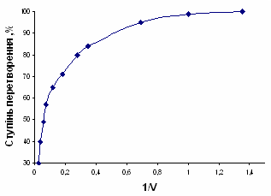

Рисунок 1.10 – Залежність ступеня перетворення від об'ємної швидкості бензолу V при 140 *ºС*, 2,5 *МПа*, λ=70 (молярне відношення водню до бензолу).

На рисунку 1.11 представлена залежність швидкості реакції в кінетичній області від парціального тиску бензолу (рН2=const) при різних температурах. У температурному інтервалі до 100 *ºС* швидкість реакції залишається практично постійній аж до ступеня конверсії 80*%*, що свідчить про нульовий порядок по бензолу в цій області. При ступені конверсії вище 80*%* швидкість реакції падає із зменшенням парціального тиску бензолу, і порядок по бензолу стає більше нуля [10].

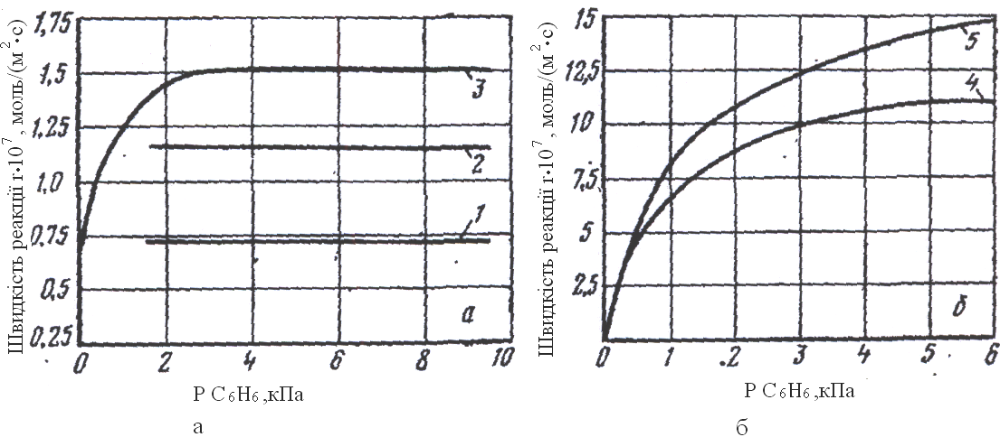

Рисунок 1.11 – Залежність швидкості гідрування при температурах до 105*ºС* (а) та 185 *ºС* (б) від парціального тиску бензолу:

1–при 85 *ºС*; 2–при 97 *ºС*; 3–при 105 *ºС*; 4–при 165 *ºС*; 5–при 185 *ºС*.

При високих температурах область відхилення від нульового порядку по бензолу значно розширюється, при 185 ºС порядок реакції по бензолу складає 0,5.

По водню порядок реакції при температурах до 100 *ºС* рівний 0,5. Із зростанням температури він підвищується до 1,2, що зв’язане зі зміною адсорбційних характеристик каталізаторів. Продукт реакції, циклогексан, гальмує процес лише в невеликому ступені. При виведенні кінетичних рівнянь реакції гідрування бензолу розглядається як процес послідовного приєднання адсорбованих атомів водню до адсорбованої молекули бензолу з утворенням проміжних поверхневих напівгідрованих з'єднань С6Н6+n, де n міняється від 1 до 5. Приймається, що бензол і водень адсорбуються на різних центрах і що адсорбція водню невелика. Якщо прийняти, що швидкості приєднання всіх атомів водню до бензолу близькі між собою, швидкість процесу визначається групою реакцій з шести повільних стадій (реакції (11) – (16)):

Н2 +2Y  2H•Y (11)

C6H6+ Z  C6H7•Z (12)

C6H6•Z + H•Y  C6H7•Z +Y (13)

C6H6+n•Z + H•Y  C6H7+n•Z +Y (14)

C6H11•Z + H•Y  C6H12•Z +Y (15)

C6H12•Z  C6H12 + Z (16)

Тут Y – центри адсорбції водню; Z – центри абсорбції бензолу. Виведене на основі цієї схеми по методу М.І. Тьомкіна повне кінетичне рівняння можна перетворити в статечне рівняння вигляду

w= (17)

де w – швидкість реакції, а, b і з – порядки реакції по водню, бензолу і циклогексану відповідно. Це рівняння задовільно описує експериментальний кінетичний матеріал. Кінетика процесу в умовах внутрішньої дифузії (при яких ця реакція здійснюється на пігулках каталізатора) вивчена в ізотермічних умовах в проточно-циркуляційній системі при тиску до 5 *МПа*. У цих умовах швидкість процесу також задовільно описує статечним рівнянням, аналогічним приведеному вище. Значення енергії активації процесу, що здається, в кінетичній області складає близько 50 *кДж/моль*, а в дифузійній (на пігулках каталізатора) – близько 25 *кДж/моль* [10].

# 2 Характеристика сировини, напівфабрикатів, готової продукції

Таблиця 2.1–Фізико-хімічні властивості сировини, напівпродуктів, продуктів та каталізаторів [12]

|  |  |  |  |
| --- | --- | --- | --- |
| Найменування сировини, матеріалів, напівпродуктів | Міждержавний, державний або галузевий стандарт, технічні умови, регламент або методика | Показники, обов'язкові для перевірки (найменування і одиниця вимірювання) | Показники, які регламентуються з допустимими відхиленнями |
| 1 | 2 | 3 | 4 |
| 1 Бензол сирий каменовугільний | ТУ У 241-00190443-003-2004 | Зовнішній вигляд і колір | Прозора рідина, що не містить сторонніх домішок і води, що має колір світло-жовтий |
| Щільність при 20 оС, *г/см3* | від 0,880 |
| Масова частка основної речовини *%* | не меншого 80,00 |
| Масова частка домішок *%* : толуолу  Сірковуглецю  Циклопентадієну  Тіофену  Метилтіофену-2,3  Мета-параксилолів  Ортоксилолів  Стиролу  Псевдокумолу  Індену | 13  1,0  0,6  0,8  0,1  2,2  0,1  0,5  1,1  0,5 |
| Масова частка загальної сірки % | не більше 2 |

| Продовження таблиці 2.1 | | | |
| --- | --- | --- | --- |
| 1 | 2 | 3 | 4 |
| 2 Азото-воднева суміш | Постійний технологічний регламент №56 відділення переробки газоподібних відходів виробництва аміаку (ОПГОПА) | Об'ємна частка водню *%* | від 87 до 94 |
| Тиск на вході у відділення, *МПа* (*кгс/см2*) | не меншого 2,0 (20) |
| 3 Каталізатор нікелевий | Фірма «Энгельхард корпоратион»  В-742А-101-001, або його аналоги. | Зовнішній вигляд | Екструдати чорного кольору |
| Площа поверхні, *м2/г* | не менш 115 |
| Загальний об'єм пор, *мл/г* | не менш 0,65 |
| Зміст нікелю *%* | не менш 15 |
| 4 Каталізатор медь-цинк-алюмінієвий СНМ-У | ТУ-У 6-04687873.047-2000 | Зовнішній вигляд | Пігулки циліндрові чорного кольору |
| Розміри пігулок:  а) - діаметр, *мм*  - висота, *мм*  б) - діаметр, *мм*  - висота, *мм* | 6,0 + 0,5  4,0 + 1,0  5,0 + 0,5  5,0 + 1,0 |
| Насипна щільність, *кг/дм3* | від 1,1 до 1,5 |
| Механічна міцність на роздавлювання по створюючій в статичних умовах, *МПа:*  середня  мінімальна | не менш 2,50  не менш 1,25 |
| Масова частка міді в перерахунку на оксид міді (СuO) *%* | від 50,0 до 56,0 |
|  |  | Масова частка цинку в перерахунку на оксид цинку (ZnO) *%* | від 24,0 до 28,0 |
|  |  | Масова частка алюмінію в перерахунку на оксид алюмінію (Al2O3) *%* | від 4,8 до6,2 |
| Масова частка заліза в перерахунку на оксид заліза (Fe2O3) *%* | не більше 0,07 |
| Масова частка натрію в перерахунку на оксид натрію (Na2O) *%* | не більше 0,05 |
|  |  | Масова частка втрат при прожаренні при температурі 900 оС, без урахування вологи *%* | не більше 18 |
| Масова частка втрат при прожаренні при температурі 900 оС, без урахування вологи *%* | не більше 18 |

# 3 Опис технологічної схеми

Продукт, що підлягає очищенню з ємності Е1 насосом Н1, що створює тиск до 6,0 *МПа*, прокачується через теплообмінник АТ2, де підігрівається до 200 *ºС*. У цей же теплообмінник по одній лінії з продуктом поступає деяка кількість газу, що знаходиться в циркуляції, за допомогою компресора ЦК2. Свіжий коксовий газ поступає в систему за допомогою компресора ЦК1. Після теплообмінника АТ2 продукт разом з деякою кількістю газу поступає в полімерізатор П, в якому в результаті зменшення швидкості і відповідно великій тривалості перебування відбувається процес полімеризації неграничних з'єднань. Велика частина циркулюючого газу, пройшовши підігрівач-теплообмінник АТ1 і секцію а, в трубчастій печі ПТ підігрівається до 400-500 *ºС* і поступає у випарник ВП спільно з продуктом з полімеризатора П. У випарнику відбувається випаровування продукту, після чого його пари спільно з циркулюючим газом проходить секцію Б трубчастої печі ПТ, де підігріваються до 350 *ºС* і поступають в контактний апарат РТ1. Екзотермічність процесів гідрування робить зайвим підведення додаткового тепла в контактний апарат.

Після контактного апарату РТ1 парогазова суміш послідовно проходить теплообмінник АТ1 і АТ2 і конденсатор-холодильник ХК1. У сепараторові С1 відбувається розділення продукту і циркулюючого газу. Після цього продукт промивається лугом для видалення сірковуглецю і водою для виділення солей і аміаку. Газ, що виділилася в сепараторові С1, частково змішується з циркулюючим, частково випускається з системи, щоб не збільшувати в циркулюючому газі вміст метану і азоту і не зменшувати вміст водню нижче за допустиму концентрацію. Газ, що випускається, містить сірководень і бензол і тому подається в газопровід перед бензоловими скруберами.

З випарника В полімери в суміші з деякою кількістю висококиплячих компонентів бензолу поступають в куб К, в якому відбувається розділення бензолових вуглеводнів і полімерів, що є єдиний відходів виробництва.

Після сепаратора С1, рафінад поступає на ректифікаційні колони КР1, де у якості дистиляту відбирається суміш головної фракції та чистого бензолу, котра після конденсації поступає в наступну колону КР2, де в якості дистиляту відбирають головну фракцію, а у вигляді кубового продукту отримують чистий бензол. Залишок з першої колони поступає в третю колону КР3, де у вигляді дистиляту відбирають залишок бензину у суміші з толуолом (толуольна фракція), а у вигляді кубового продукту ксилольно-сольвентову фракцію. Толуольна фракція надходить у четверту колонну КР4 , де у вигляді дистиляту відбирається проміжна бензольно-толуольна фракція, а у вигляді кубового продукту чистий толуол. Ксилольно-сольвентова фракція надходить у наступну колону КР5, де зверху відбирається толуольно-ксилольна фракція, а витікаючи з низу, її залишки розділяються у наступній колоні КР6 на ксилол і сольвент. Характерною особливістю цих колон являється відбір чистих продуктів у рідкому вигляді у якості кубового продукту колон КР2, КР4 та КР6. це робить необхідним на колонах КР1, КР; та КР5 відбирати у парову фазу строго бінарної суміші, у котрих чистий продукт є високо киплячим компонентом. Далі насосом Н2 очищений бензол з об’ємною швидкістю не більше 6 *м3/г* подається в сумішну камеру ЗМ, а потім в трубний простір теплообмінника АТ3. АВС поступає на установку гідрування під тиском не менш 2,0 *МПа* у лінію нагнітання компресору ЦК3. Циркуляційний газ, АВС та бензол подаються у трубний простір теплообмінника АТ3 через сумішну камеру ЗМ, де відбувається змішування газу та бензолу.